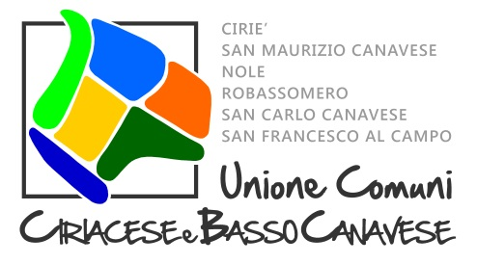
UNIONE DEI COMUNI
DEL CIRIACESE E DEL BASSO CANAVESE

Prot.n. 608/2018

Oggetto: Comune di San Maurizio Canavese. Procedura aperta per l’appalto del servizio di gestione calore e acqua calda sanitaria negli edifici di proprietà e gestione comunale. Periodo 1/10/2018-30/9/2023. CIG. 7559216E5E.Comunicazione seduta pubblica

In riferimento alla procedura in oggetto segnata si comunica che in data 25/9/2018 ore 9,00 si terrà, presso gli uffici dell’Unione – Ciriè, Via Rosmini 3, la seduta pubblica per la comunicazione dei punteggi assegnati all’offerta tecnica e all’apertura dell’offerta economica del Concorrente.

Ciriè, 18/9/2018

Il Presidente della Commissione di gara
Daniela Sartori
(documento firmato digitalmente)

